Наставни предмет: МАТЕМАТИКА
Датум: 19.5.2020.
( Све што пише у загради не треба преписивати у свеску.)
Запремина тела
* Обнављамо:
- јединице за мерење дужине: 1 mm, 1 cm, 1 dm, 1 m , 1 km
- jeдинице за мерење површине: 1 mm² , 1 cm² , 1 dm², 1 m², 1 a, 1 ha, 1 km²
( Када посматрамо предмете који нас окружују, видимо да они заузимају део простора. Предмете често упоређујемо по величини, па кажемо да је овај већи, онај мањи или они су једнаки...
Можемо уочити је да многи предмети у нашој околини имају облик квадра, нпр. ормари, комоде, разне кутије, зграде равних кровова, собе, учионице... и да сваки од њих заузима део простора.
Ако посматрамо те предмете, приметићемо да су истог облика − облика квадра, уочићемо који су једнаки, а који су различите величине.
Знамо да је кутија за шибице мања од кутија за ципеле, кутија за ципеле мања од ормара итд.)

( Нацртај три предмета облика квадра различитих величина.)
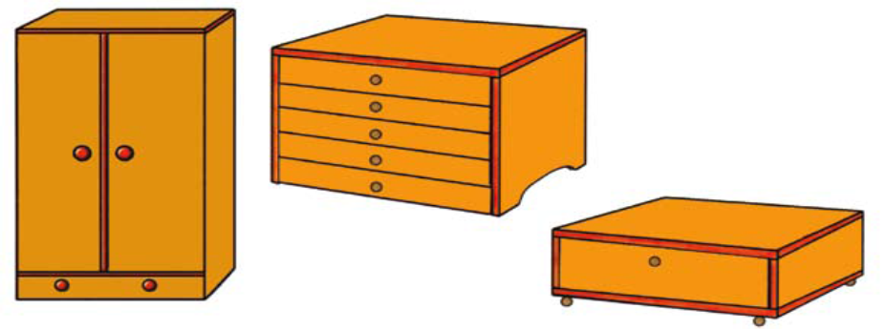

- Предмети истог облика ( облика квадра), а различите величине. Свако тело заузима део простора.
- Количину простора који заузима неко тело називамо ЗАПРЕМИНА ТЕЛА и обележавамо је великим штампаним словом латинице V.
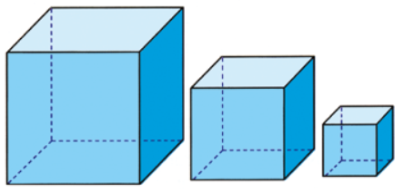

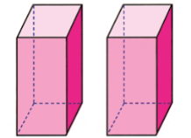
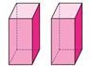
- Коцке имају различите запремине. – Два једнака квадра

(Да бисмо одредили колика је запремина неког тела, потребна нам је одговрајућа јединица мере.)
- За мерење запремине користимо јединицу мере, коцку чија је ивица 1 cm. 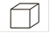

1. Одреди запремину тела мерећи је датом коцком.

3 јединице мере
16 јединица мере 4 јединице мере 6 јединица мере
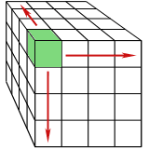
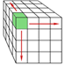64 јединице мере
( Запремину смо мерили тако што смо одредили од колико коцкица (јединице мере) је састављено свако тело на слици.)

* Домаћи задатак:
- Прочитати примере у уџбенику на страни 114 –115.
- Урадити задатке из Радне свеске стр. 196.

